Учись, играя.
Добрые советы для родителей.

Ребенок в возрасте 6-7лет физиологически готов к развивающему обучению. Именно в этом возрасте у ребенка появляется желание и интерес к учебе. И именно этот возраст считается самым эффективным для обучения ребенка.
Для успешного усвоения новых знаний лучше заниматься с детьми при помощи игр, ведь игра, это естественное состояние ребенка, его основное занятие, его работа.
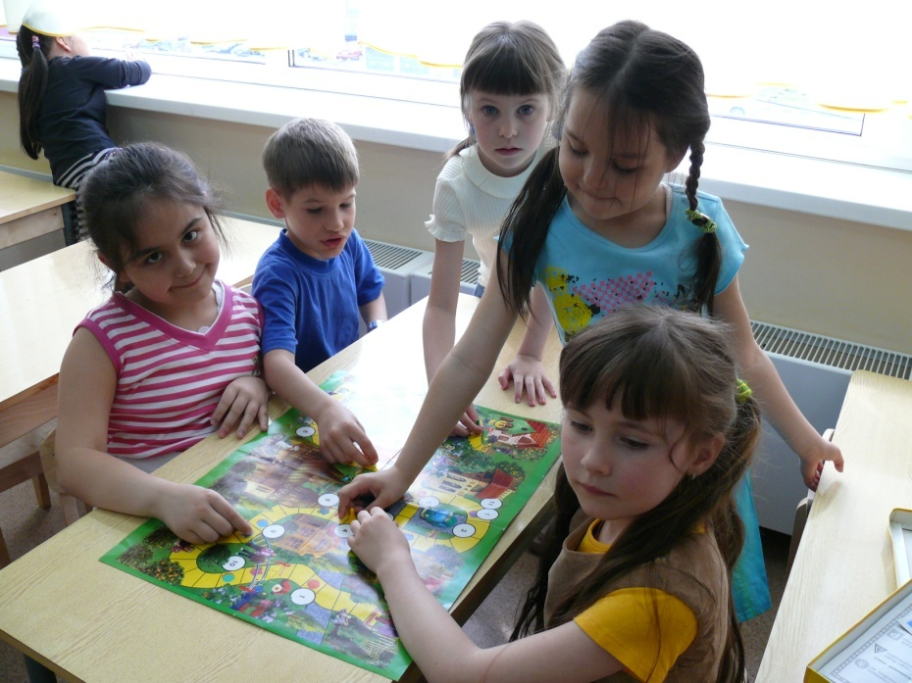
С помощью игр сложный материал усваивается гораздо быстрее и лучше, без особого нервного напряжения для детского организма.
Во время занятий в игровой форме, ребенок, незаметно для себя, решает ту или иную задачу, играя - овладевает новыми знаниями.
Вот, пример нескольких дидактических игр для речевого развития ребенка, которые можно использовать при работе с любыми возрастными группами.
«Наведи порядок».
Ход игры:
На наборном полотне картина с изображением шкафа. Предложите ребенку навести порядок и положить все вещи на место: головные уборы – на верхнюю полку в шкафу, одежду – повесить на вешалки, а обувь поставить на нижнюю полку. Ребенок должен выбрать предметные картинки с изображением предметов одежды, обуви, головных уборов, и расставить их по местам.
Главными задачами такой игры являются:
- Расширение и обогащение словарного запаса по темам: «Одежда», «Обувь», «Головные уборы».
- Совершенствования грамматического строя речи: образование относительных прилагательных. Например: « Если сапоги сделаны из резины, какие это сапоги?» (Это сапоги резиновые).

- Образование и употребление сложных предложений. Например: «Я положу шляпу на верхнюю полку, потому, что это головной убор, а тапочки поставлю на нижнюю полку, потому что это обувь».

Дидактические игры способствуют расширению кругозора детей, а также развитию мировоззрения ребенка. В игре ребенок узнает много нового для себя, знакомится с предметами и явлениями окружающей его действительности.
«Какая она, осень?»
Основная цель этой игры - расширять и обогащать словарный запас у ребенка. Упражнять в подборе прилагательных.
Ход игры:
- Какими словами можно сказать об осени? Осень, какая?
Осень бывает золотая, красивая, солнечная, разноцветная, ласковая. Осень может быть задумчивая, печальная, тихая, поздняя, ранняя. А может осень быть ненастная, хмурая, грустная, дождливая, пестрая.
- Какими словами можно сказать об осеннем лесе? Лес осенью, какой?
Лес задумчивый, унылый, тихий, настороженный, притихший. Лес грустный, молчаливый, одинокий, золотой, багряный, завороженный, опустевший, красочный.
- Деревья осенью, какие?
Деревья могут быть разноцветные, красочные, пестрые, зеленые, желтые, оранжевые, яркие. А могут быть голые, обнаженные.
- Листья осенью, какие?
Разноцветные, зеленые, желтые, ярко-красные, желто-красные, оранжевые, бурые, пестрые, сухие, мокрые.

Игра «Умники и умницы».
Цель игры – упражнять в подборе имен существительных и обогащать словарный запас у детей.
Ход игры:
Назови одним словом листья растения, листья дерева или куста – (листва).
Опадание листьев осенью – (листопад).
Осадки в виде водяных капель – (дождь).
Движение воздуха над землей – (ветер).
Мельчайшие капли воды в воздухе – (туман).
Большое темное облако, из которого может пойти дождь или снег – (туча).
Явление природы – молния с громом, обычно сопровождаемые дождем – (гроза).
Яркий свет в небе во время грозы, сопровождаемый громом – (молния).

Дидактические игры могут быть различными, например игры направленные на развитие памяти и мышления у ребенка. Вот одна из таких игр, формирующая сосредоточенность, концентрацию и переключение внимания у детей:
«Отвечай, только, быстро».
Ход игры: Взрослый бросает мяч ребенку и называет цвет, например, желтый. Ребенок, возвращает мяч и быстро называет предмет этого цвета.
Можно называть не только цвет, но и любое качество предмета, вкус, форму. Предложите назвать ребенку как можно больше слов, обозначающих какое-либо понятие: например, слова, обозначающие деревья; кустарники; овощи; фрукты. Слова, относящиеся к спорту. Слова, обозначающие зверей, птиц, домашних животных, наземный или воздушный транспорт.

А эта игра рекомендуется для развития зрительной памяти у ребенка.
«Запомни картинку».
Ход игры: Ребенку предлагают 10 картинок. На каждой должно быть изображение одного предмета. Ребенок, рассматривает эти картинки в течение двух минут. Затем, взрослый убирает их, а ребенок перечисляет картинки, которые удалось ему запомнить.

Во время любой игры надо обязательно стараться, чтобы ребенок, как можно точнее, формулировал свой ответ. Вот игра на развитие логического мышления.

«Кто кем будет».
Взрослый задает вопросы ребенку, например: «Кем будет (или чем будет) яйцо? Цыпленок? Желудь? Семечка? Икринка? Гусеница? Мука? И т.д.». При обсуждении ответов ребенка важно подчеркнуть возможность нескольких вариантов. Например, из яйца может быть птенец, черепаха, крокодил и даже яичница. Как вариант, игра «Кем был?». Кем или чем был цыпленок (яйцом), лошадь (жеребенком) и т.д.

В игре для ребенка и сложное задание часто становится
доступным.
Добро пожаловать в мир увлекательных игр, ведущих к знаниям!
Поддерживайте интерес ребенка к занятиям, используя различные игры.
Будьте терпеливы, ведь ребенок имеет право не знать и не уметь!
Играйте с детьми, как можно чаще, и у Вас обязательно все получится!
Желаю Вам удачи, дорогие родители!

